重庆大学城市科技学院教务处文件

重大城科教[2013]6号
—————————————————————————
关于2010级专科毕业生重修考试的通知

各二级学院及相关单位：
根据本学期毕业生工作安排，学院定于2013年3月举行2010级专科毕业生不及格课程的重修考试。现将考试报名的有关事项通知如下：
一、报名范围
2010级专科有不及格课程的学生。
二、考试课程
2010级专科教学计划中所有不及格课程。
三、考试时间和地点
考试定于2013年3月8日左右举行，具体时间和地点另行通知。
四、报名时间
2013年3月1日10:00——2013年3月3日24:00。
五、缴费时间
2013年3月4日08:00——2013年3月5日17:00。
六、报名方式
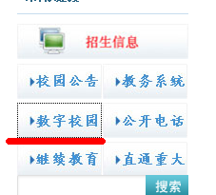
1.学生在报名时间内登陆“数字校园”网（ http://www.cqucc.com.cn/default.html），进入“信息查询”栏目，点击“补考名单确认”即可进行报名。

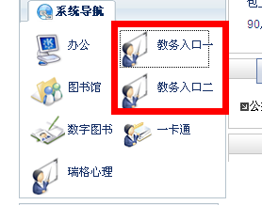
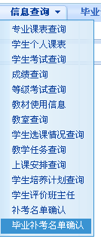点击毕业补考名单确认
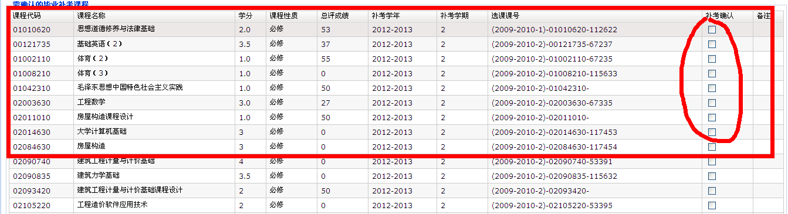
点击后就可以看到下图：
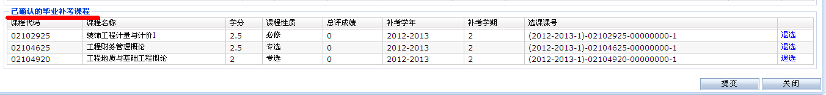
请将“已确认的毕业补考科目”此页打印出来（点击右键---打印）后到财务完清报名手续。
2.学生带上在网页上打印的重考课程清单，写上自己的学号、姓名、班级后，在缴费时间内到财务处（第二行政楼204）办理缴费手续。
七、注意事项
1.为了规范统一，控制质量，将同类课程进行了整合。按照学分就高不就低的原则，可以用高学分课程替代低学分课程。因此，如果学生想参考的课程没有时，应选择同类的高学分课程代替。不明确时，可以到学生所在学院咨询。
2.请完成报名手续的学生抓紧复习，关注网上集中考试的安排，准时参考。网上没有安排考试的课程，由课程所在学院安排学生考试（包括课程设计和实践课程），考试时间也是在3月8日左右，具体时间由课程所在学院通知。
3.本次报名参加毕业重修考试的学生，依照学籍管理的相关规定，其补考科目学分总数超过25学分（含25学分）的，不得报名参加此次毕业重修考试；
4.鉴于有部分专科毕业学生尚在外参加毕业实习，错过了毕业重修考试报名时间，经学院研究决定，因在外实习而未报名的学生，可在学院5月份组织的2009级本科毕业重修考试时，报名参加专科毕业重修考试；
5. 2010级专科毕业前不及格课程重修考试只组织一次，因此凡本次已完成重修课程报名手续的专科毕业生重修考试的课程，不得再报考5月份的毕业前重修考试。

重庆大学城市科技学院教务处
二Ｏ一三年二月二十八日

主题词：重修 专科 报名 通知
教务处 2013年2月28日

